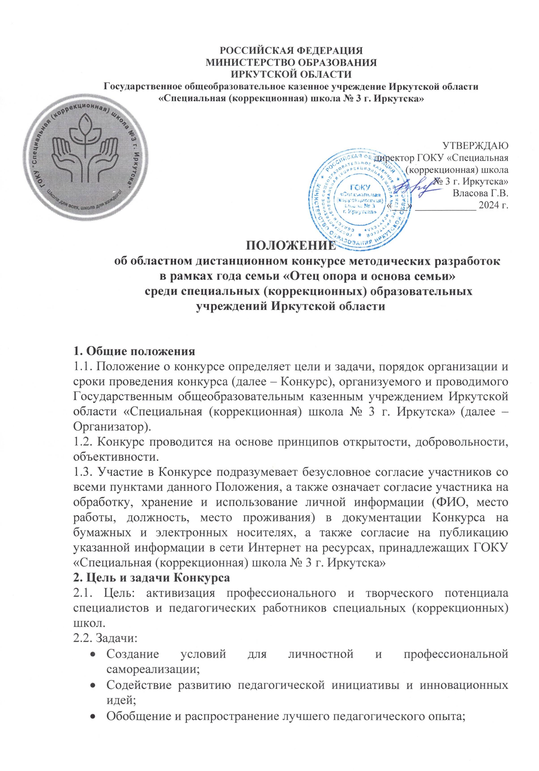

* Повышение престижа педагогов специальных (коррекционных) образовательных организаций.

**3. Участники конкурса**

3.1. Для участия в Конкурсе приглашаются специалисты и педагогические работники специальных (коррекционных) школ, работающие с обучающимися с интеллектуальными нарушениями (АООП вариант 1 и 2) областных специальных (коррекционных) школ Иркутской области.

3.2. К публикации принимаются: конспекты уроков; внеурочных занятий; презентации; классные часы; сценарии праздников, развлекательных мероприятий; акции, конкурсы (положения).

3.3. Участие может быть индивидуальным или совместным (количество соавторов при совместной разработке – не более двух человек), с указанием соавтора.

3.4. Участник несет ответственность в соответствии с законодательством Российской Федерации за нарушение авторских прав третьих лиц, допущенных при создании конкурсной работы, а также за присвоение авторства (плагиат).

3.5. Требования к возрасту, педагогическому стажу, квалификационной категории участников Конкурса не предъявляются.

3.6. Все методические разработки должны представлять собою оригинальные авторские материалы.

**4. Сроки и место проведения**

4.1. Конкурс является дистанционным и проводится на базе ГОКУ «Специальная (коррекционная) школа № 3 г. Иркутска»

4.2. Конкурс проводится в период с 11.11.2024 по 25.12.2024 г. включительно.

**5. Условия проведения конкурса**

5.1. Заявка принимается в электронном виде по ссылке <https://forms.yandex.ru/u/6730c07f90fa7b63313ffff1/> до 10.12.2024 г. до 19.00 по Московскому времени, после указанного времени доступ будет закрыт.

**6. Номинации конкурса**

Конкурс проводится по следующим номинациям (направлениям):

* Номинация «Внеурочное занятие»;
* Номинация «Презентация»;
* Номинация «Сценарии мероприятий, праздников»;
* Номинация «Акции, конкурсы (положения)»;
* Номинация «Урок»;
* Номинация «Классный час»;

**7. Требования оформления конкурсной работы**

7.1. Заявки и конкурсные материалы принимаются только в электронном виде.

7.2. Конкурсные материалы (сценарии уроков и внеклассных мероприятий и т.д.) оформляются следующим образом:

• титульный лист, на котором указывается наименование образовательной организации, название работы, вид методической разработки, место и год создания, автор, тема урока и возрастная категория (класс) обучающихся, вариант АООП, которым адресован данный материал;

• список использованной литературы. Список дается в алфавитном порядке, с указанием автора, полного названия, места издания, издательства, года;

• приложения (презентация, памятки, схемы, графики, рисунки, фотографии, планы-конспекты занятий, уроков).

7.3. Методическая разработка должна быть выполнена на листе формата А4. При оформлении следует придерживаться следующих правил: текст в электронном виде должен читаться в MS Word *.DOC или *. DOCX. Поля со всех сторон 20 мм. Шрифт – New Times Roman, 14 пт, междустрочный интервал 1.5, текст выровнен по ширине.

7.4. Презентации предоставляются в формате MS PowerPoint *.PPT или *.PPTX.

7.5. Представленные на Конкурс материалы не возвращаются, рецензии заявителям не выдаются.

7.6. К участию в Конкурсе не допускаются материалы, ранее опубликованные в СМИ, и материалы из Интернета, работы будут проверяться на антиплагиат.

7.7. Участники Конкурса самостоятельно несут ответственность за нарушение авторских прав третьих лиц.

**8. Критерии оценивания**

* новизна и актуальность предоставленного материала;
* соответствие требованиям к структуре и содержанию материала (временной диапазон каждого этапа, плавность перехода от одной части занятия к другой, рефлексия, наличие динамических пауз);
* учет возрастных особенностей;
* материалы конкурса не должны содержать грамматических и стилистических ошибок.
* проявление творческой индивидуальности;
* владение педагогом современными методами, приемами, технологиями;
* практическая значимость материала;
* методический материал ранее нигде не был представлен.

**9. Организация конкурса**

9.1. Рассылка положения до 15.11.2024 г.

9.2. Результаты Конкурса будут представлены на сайте образовательной организации: и в сообществе Вконтакте до 30.12.2024 г.

9.3. Рассылка наградных документов будет осуществляться на электронные адреса, указанные в электронной заявке, **на другие** электронные адреса рассылка осуществляться **не будет.**

9.4. По всем организационным вопросам обращаться по телефону 89027658610 Найденова Н.П.

**10. Состав жюри**

Состав жюри Конкурса формируется из представителей администрации школы, педагогического коллектива, узких специалистов образовательной организации.

**11. Награждение победителей**

11.1. Победители Конкурса награждаются дипломами: победителя, призёра.

11.2. Участники Конкурса, не вошедшие в число победителей, получают Сертификат участника.

**КОНТАКТНАЯ ИНФОРМАЦИЯ ОРГКОМИТЕТА КОНКУРСА**

Адрес электронной почты:[shkola3.irk@yandex.ru](mailto:shkola3.irk@yandex.ru)

Зам. директора по УВР Найдёнова Наталья Павловна (89027658610)

Приложение 1 к Положению

**Критерии оценки конкурсного материала**

|  |  |  |
| --- | --- | --- |
| Критерий | Показатели | 0 баллов – показатель не проявлен; 1 балл- показатель проявлен  частично; 2- показатель проявлен полностью. |
| 1. Актуальность | 1.1. Тема и содержание разработки соответствуют направленности конкурса. | 0-2 |
| 1.2. Тема и содержание затрагивают актуальные проблемы современного общества | 0-2 |
| 1.3. Содержание разработки актуализирует личностный и социальный опыт обучающихся | 0-2 |
| 2. Ценностные  основы и целевые установки | 2.1. Разработка расширяет представление обучающихся о базовых семейных ценностях | 0-2 |
| 2.2. Цель, задачи и планируемые результаты методической разработки конкретны и достижимы | 0-2 |
| 3.Адресность | 3.1. Цель, задачи и результат соответствуют возрасту и варианту обучающегося. | 0-2 |
| 3.2. Содержание, форма, методы и приемы  соответствуют возрасту и интересам обучающихся | 0-2 |
| 3.3. Предоставляется возможности для проявления и развития индивидуальных и творческих способностей обучающихся | 0-2 |
| 4.Инновационность | 4.1. Авторский замысел разработки отличается оригинальным подходом к раскрытию темы и проблемы | 0-2 |
| 4.2. При реализации используются разнообразные технологии, методические приемы, формы организации деятельности | 0-2 |
| 4.3. Используется при реализации специально разработанное дидактическое обеспечение | 0-2 |
| 5. Целостность | 5.1. Задачи и планируемые результаты разработки соответствуют заявленной теме и цели | 0-2 |
| 5.2. Содержание и форма, педагогические технологии и методы соответствуют целевым установкам и планируемым результатам | 0-2 |
| 6. Практическая  значимость | 6.1. Методическая разработка обладает практической ценностью для воспитательного и образовательного процесса | 0-2 |
| 6.2. Разработка может, использована на практике других педагогов | 0-2 |
| 7. Оформление | 7.1. В содержании методической разработки отсутствуют ошибки. | 0-2 |
| 7.2. Корректно используется  профессиональная терминология | 0-2 |
|  |
| 7.3. В оформлении целесообразно использован иллюстрационный материал | 0-2 |
| 8. Общее впечатление от конкурсной работы | 8.1. На усмотрение члена жюри дается дополнительный  балл | 0-1 |